**2020年新工科联盟-Xilinx暑期学校团队项目设计文档**

**设计文稿提交格式**

**(Project Paper Submission Template)**

|  |  |
| --- | --- |
| **设计作品名称** | 基于SEA的创客彩灯 |
| **参赛队员姓名、学号、学校及所在院系** | 赵拯基 06017419 东南大学 电子科学与工程学院  易礼言 06017304 东南大学 电子科学与工程学院 |
| **Github链接** | https://github.com/ZZJ34/xilinx-summer-camp-project.git |

**第一部分**

设计概述 /Design Introduction

（1.请概括地描述一下你的设计，可包括本设计目的、学习到的知识点、应用方向或者设想的应用场景等；2. 经组内成员讨论后以表格的形式描述项目中各成员在项目中发挥的作用或者贡献百分比；3.作品的展示照片）

本项目基于SEA开发板，使用芯片为xc7s15ftgb196-1。本项目名为创客彩灯，其实现功能为：用户按下对应按键，LED提示灯切换状态，表明进入颜色识别模式；系统根据摄像头读取到的视频图像数据，判断画面中的主要颜色，并通过RGB LED灯将该颜色直观地展示出来，以及在显示屏上对应显示拍摄场景。系统主要分为时钟分频、摄像头驱动、摄像头总线、数据转换、（颜色空间转换）、图像处理、RGB LED控制、显示屏驱动几大模块。

设计目的：本项目针对颜色进行探测，旨在将图像信息转化成直观的RGB灯进行展示。通过对摄像头读取到的数据进行一定处理，将其进行转换，并输出直接控制RGB彩灯，从而实现一定的功能性、创造性和展示性。

应用领域及适用范围：本项目的设计方案主要应用于图像处理领域。通过将数据从RGB颜色空间转换到HSV颜色空间，进行一定的判断处理，并输出到之后的模块控制RGB灯的显示。本系统可应用于一些特殊的场合，例如在日常生活中人眼较难直观看清楚事物的情况下，搭载摄像头的该系统可代为判断颜色（如红绿灯等）。

项目设计采用了两种不同的方案。一种是基于RGB色彩空间直接进行颜色读取和控制RGB LED的颜色显示，另一种是将图像数据从RGB色彩空间转换到HSV色彩空间后进行颜色判断再对应输出控制的颜色编号。

在实际场景中，色彩识别有着广阔的应用。在工业生产中，可以对产品进行质量检测、分类等；在人工智能领域也有着极其重要的作用。

项目贡献占比如下：

|  |  |
| --- | --- |
| 姓名 | 贡献占比 |
| 赵拯基 | 50% |
| 易礼言 | 50% |

作品图片如下：

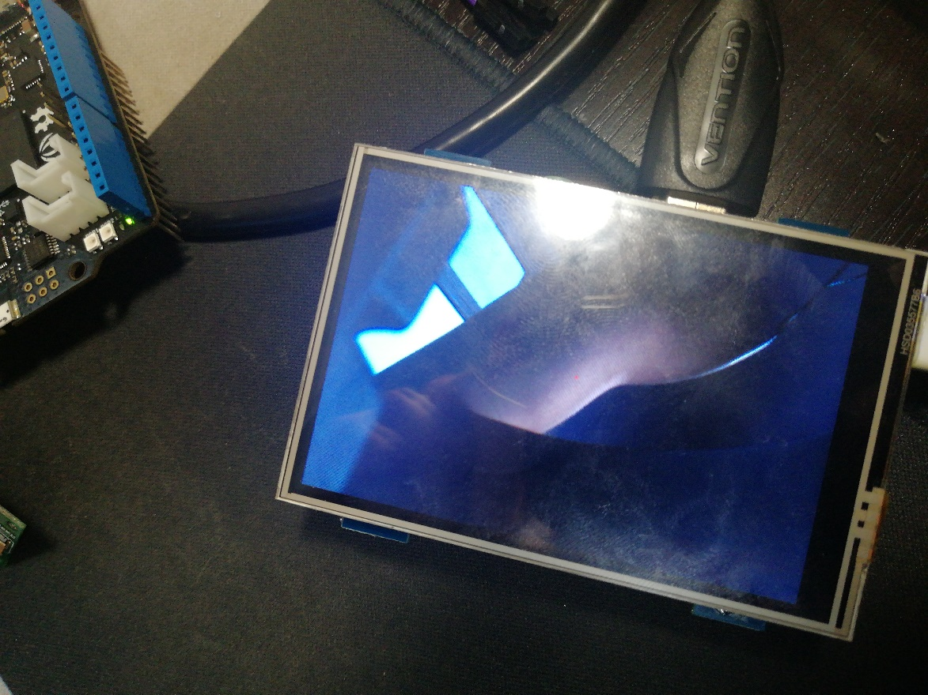

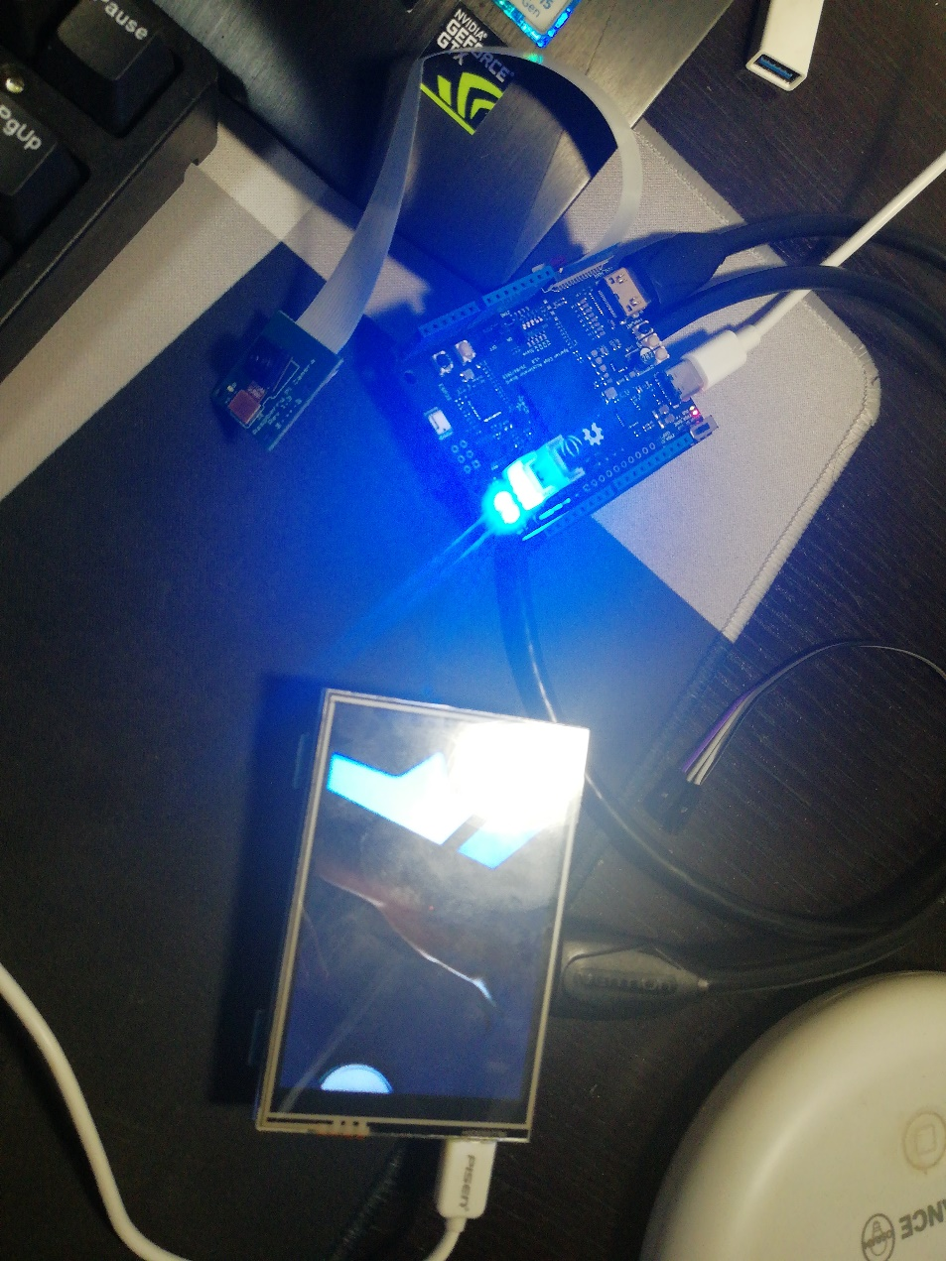

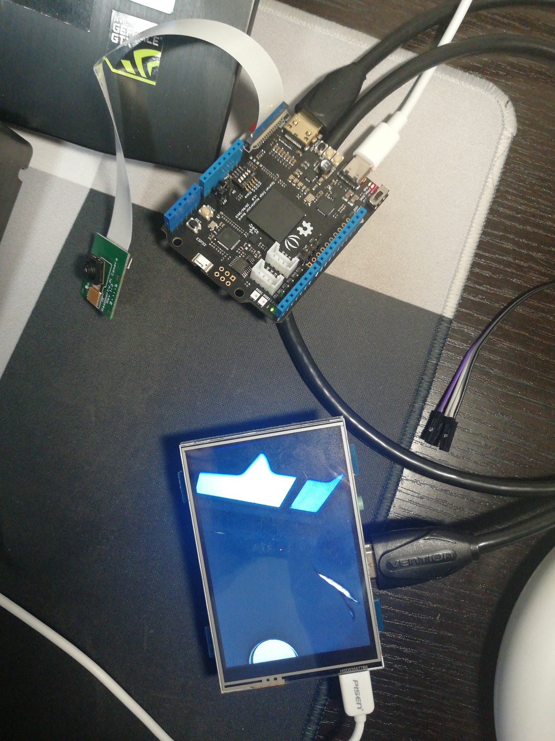

**第二部分**

系统组成及功能说明 /System Construction & Function Description

（请对作品的1. 计划实现及已实现的功能；2. 项目系统框图；3. 使用的技术方向做说明）

本项目系统主要由时钟分频、摄像头驱动、摄像头总线、数据转换、（颜色空间转换）、图像处理、RGB LED控制、显示屏驱动几大模块组成。两种方案的区别主要在于颜色空间转换和图像处理模块的差异。

**系统总体框架**：

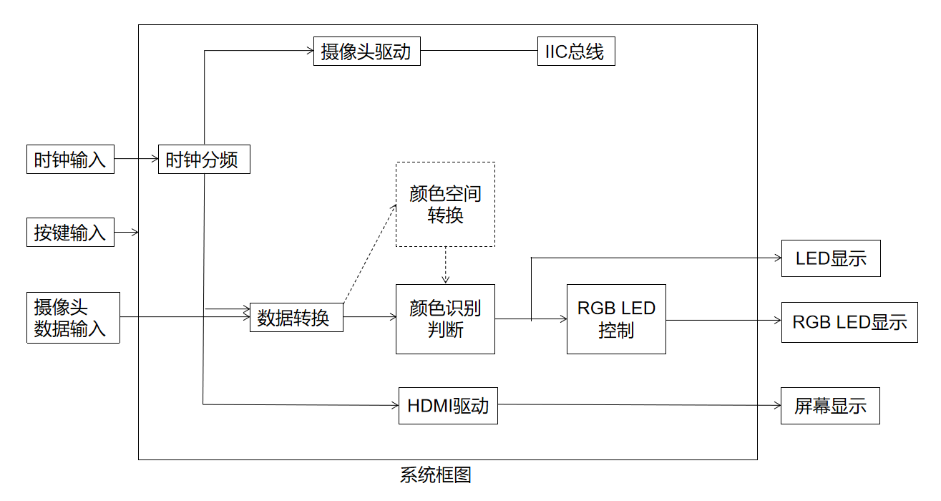

**方案一原理图(RGB直接输出)：**

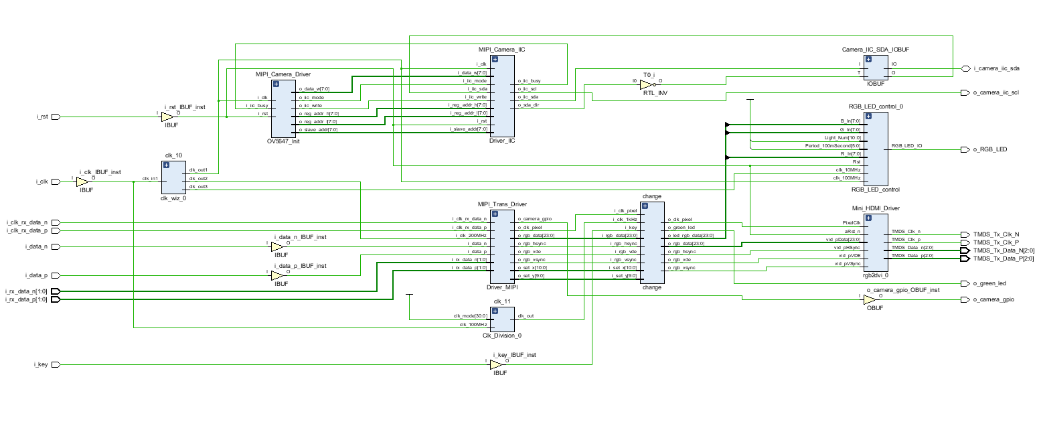

**方案二原理图(RGB转HSV)：**

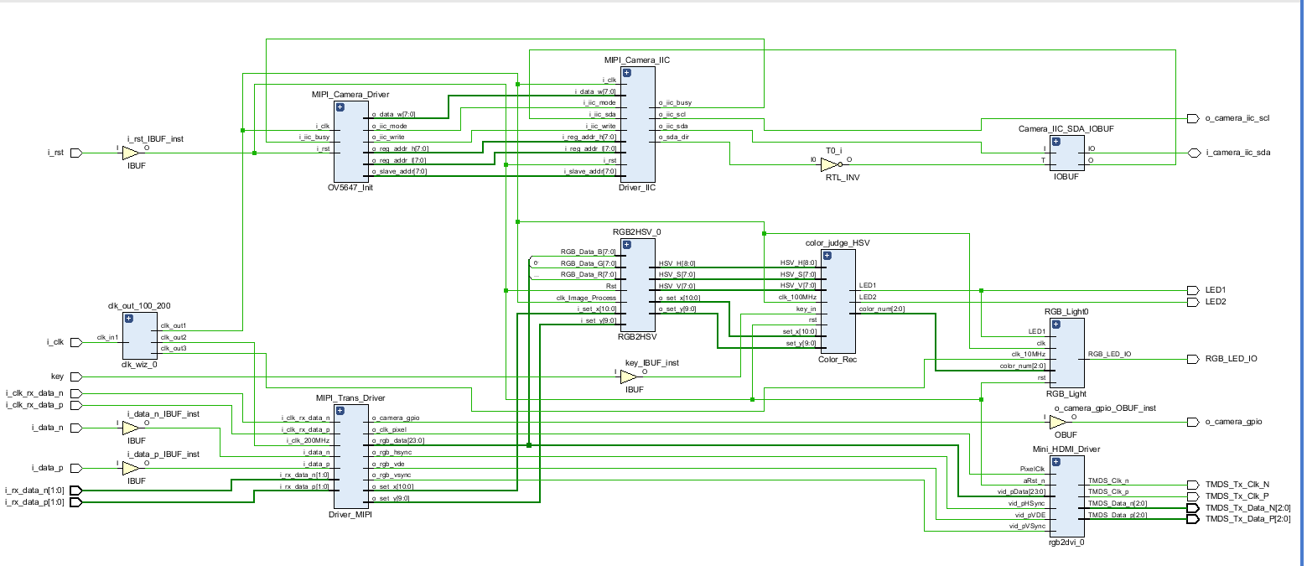

1. **时钟分频**

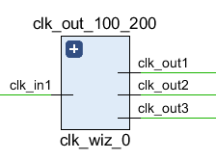

输入为时钟信号100MHz，输出为不同频率的三个时钟信号，clk_out1、clk_out2、clk_out3分别为100MHz、200MHz、10MHz。

1. **摄像头部分**

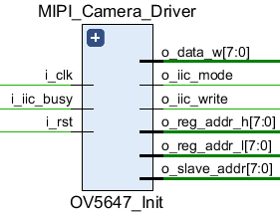 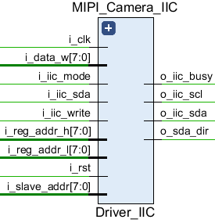

目标图像由摄像头OV5647采集。OV5647是一款高度集成的CMOS传感器，设计中采用分辨率为720p@60Hz，主要性能有：具有高灵敏度，供电电压低，配置标准的IIC接口，适合与FPGA、单片机等高性能处理器无缝连接。本作品采用通过例化IIC模块与摄像头进行初始化，摄像头的初始化使用软件实现。

1. **数据转换**

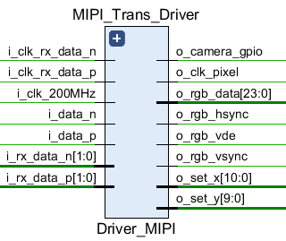

将摄像头读取到的图像数据转换为RGB三通道颜色信息和像素点的坐标信息。

1. **显示屏驱动**

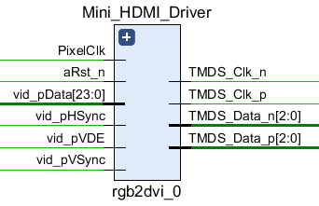

通过行场信号的同步，将从前面模块获取的RGB数据转换为HDMI显示的图像。

1. **颜色空间转换及相关处理**

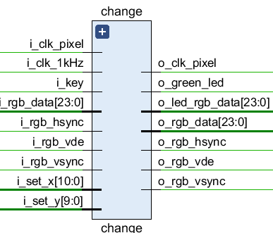

在**方案一**中，将数据转换得到的RGB数据和坐标信息加以利用，利用画面中间的一部分图像数据做平均计算，并将得到的R、G、B数值直接输出到后面的RGB LED控制模块。此外，由按键key1进行识别模式切换，key每次按下时识别一次，LED1也会有相应的显示。

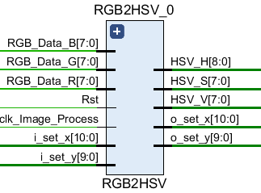 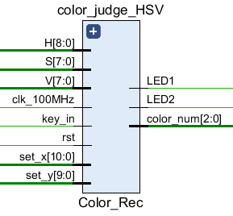

在**方案二**中，首先将图像数据从RGB色彩空间转换至HSV色彩空间，再采集图像中间一部分的数据做平均计算，得到一组H、S、V数值，根据该组数值进行不同颜色的区分判断。初步设置六种颜色：黑色、白色、红色、黄色、绿色、蓝色，每种颜色对应不同的编号，识别模块进行颜色判断后输出对应颜色的编号color_num。此外，按键key1每次按下进行识别状态的切换，当LED1亮起时表明处在识别状态，LED2亮起表明完成一帧图像的识别。

1. **RGB LED控制**

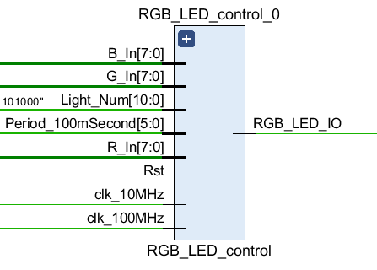

在**方案一**中，直接将R、G、B数值输入RGB LED的ip核，实现颜色控制。

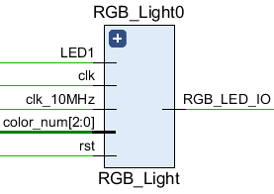

在**方案二**中，根据编号color_num做出判断，对RGB LED的ip核输入不同的R、G、B数值以实现颜色控制。

**第三部分**

完成情况及性能参数 /Final Design & Performance Parameters

（作品已实现的功能及性能指标）

整个系统功能基本完成，各模块都能正常工作。

能实现从摄像头读取图像数据到进行一定数据处理，并控制RGB LED进行对应颜色输出的功能。对RGB LED控制模块进行过波形仿真，其他模块在demo阶段已进行过测试，图像数据处理模块经实际验证可以正常运行。

两套方案最终的实际效果仍然并不够理想。方案一的显示效果相对较优。对于偏蓝色的物体能够较好识别，但对于其他颜色识别准确率较低。

**第四部分**

总结 /Conclusions

（谈一谈完成暑期学校课程后的收获与感想。请每位组员分开写。）

**项目总结**：

总的来说，通过本次项目设计，队员经历整个流程，对于FPGA系统设计有了更深的理解和认识，并且大致完成了项目所要求的功能。

本设计基于图像处理方向，从图像数据的可靠采集显示和状态控制两个方面，使得整个系统能够稳定可靠地运行。并且在基础的功能上加上了按键控制状态，使得系统在不需要识别是可以节省一定的功耗和提高一些效率。

对于最终识别效果并不理想的现象，发现还有诸多可以完善之处，例如图像数据在进入识别处理之前可以进行一定的预处理(滤波、去噪等)。此外，该系统对于光线变化的鲁棒性较差，这也导致了识别并不理想，考虑可以从摄像头本身的因素出发，更换性能更优的摄像头；也可从软件的优化出发，在识别处理之前进行一定的光线自适应处理，例如伽马校正等。

**小组成员个人总结（赵拯基）：**

首先来说，前期学习的内容很是很丰富，实验指导书的内容也很详细。但是时间相对比较仓促，没有办法认真、细致地完成前期学习过程中的各个任务。通过前期的了解和学习，极大加深了对FPGA的理解，也能够熟练使用相关的工具。

在后期大作业完成的过程中也遇到了不少的问题，有的问题确实凭借自己的努力和查阅相关文档解决了，有些问题虽然知道出现问题的地方，但是缺乏详尽理论知识的指引，没有办法解决。

通过这次的暑期学校，我还是了解到了很多内容，设计了到了很多以前没有了解过的知识。希望在未来的去办的暑期学校中，可以提供一些价值较为低廉的外设或者外设清单，方便提前准备。也希望提高github上的案例丰富度、完善项目的结构，提供更多详尽的案例和指导。